Артикуляционная гимнастика. Почему это важно?
Когда малыш забавно коверкает свои первые слова, родители с умилением слушают его, пересказывая «перлы» чада своим родственникам и знакомым. Конечно, это возрастное и часто проходит со временем, но не так безобидно, как может показаться.
Зачем нужна гимнастика?
Дефекты речи могут серьёзно отравить жизнь ребёнка, ведь часто они становятся поводом для шуток и насмешек среди детей. Неправильное произношение звуков происходит из-за несовершенства артикуляционного аппарата. Так называют совокупность органов, участвующих в порождении звука: гортань, губы, язык, челюсть и др. И так же, как родители развивают физические данные ребёнка физкультурой, этим органам необходима гимнастика.
Целью артикуляционной гимнастики является развитие речевого аппарата, совершенствование и выработка его движений. Всем ли она нужна, и зачем выполнять упражнения, если о дефектах речи говорить пока ещё рано? Всем. Детям 2 – 4 лет она поможет укрепить мышцы артикуляционного аппарата, обрести подвижность языка. К 5 – 7 годам можно исправить уже сложившиеся нарушения. Здесь важно понять, что чем раньше вы начнете занятия, тем более вероятен положительный результат. Ближе к школьному возрасту и в начальных классах дефекты речи очень сложно и порой невозможно исправить даже с логопедом.
Основные правила гимнастики.
Занятия должны стать системой для вас и ребёнка, только регулярные тренировки могут дать результат. О чём ещё нужно знать:
- продолжительность проведения «зарядки для язычка» зависит от утомляемости крохи, но не более 10 минут;
- во время занятий малыш сидит перед зеркалом, чтобы видеть свой язык;
- никогда не принуждайте кроху, лучше превратите тренировки в игру;
- занятия проводятся в размеренном темпе, по 4 – 5 упражнений за сеанс;
- если малышу сложно повторить за вами артикуляционное движение, помогите ему ручкой чайной ложки;
- задача родителей следить за правильностью и плавностью выполнения действий, иначе гимнастика не имеет смысла.
Если гимнастика дается дошколёнку с большим трудом, его язык дрожит и не слушается, лучше обратиться к логопеду. Возможно, крохе необходим специальный массаж.

«Вкусные» игры с пользой для речи.
Дети любят играть, а еще они обожают сладости. Утомительные занятия по развитию органов речи можно разнообразить при помощи кондитерских изделий, например, палочками и леденцами.

- Втянуть мармеладку-спагетти, вытянув губы в трубочку.
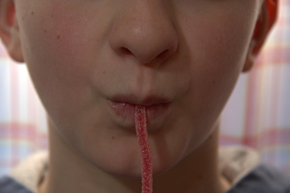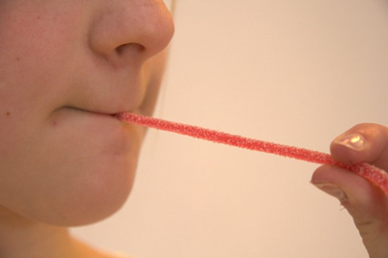

- Зафиксировать палочку под носом при помощи верхней губы, как будто это усы.

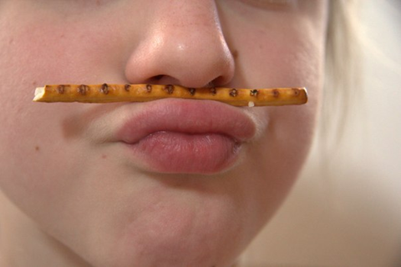
- Задание то же, только теперь участвует язык и верхняя губа. Рот открыт, на язык кладется палочка. Цель малыша – удержать ее в равновесии.
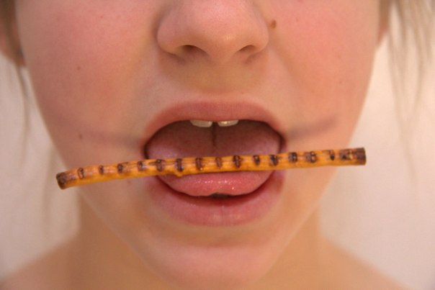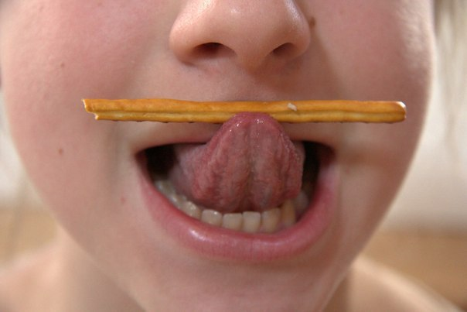

- Леденец лежит на языке, как в чашке. Рот открыт.
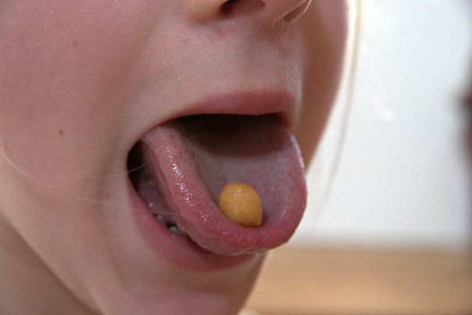

- Облизывание чупа-чупса с разных сторон, по кругу.
